Angular Js

Module
Création d'un nouveau module qu'on appelle myApp,
un module contient les différent composant d'une application AngularJs
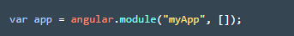

Directive
Ensuite dans le fichier index.html on ajoute <body ng-app="myApp"> ng-app est une directive, il dit a Angular que le module myApp va être utiliser dans l'element <body> ça lui dit dans cette exemple que la module myApp a pour porté toute la balise <body>

ng-controller ( Sur la doc il faut l'écrire comme ça ngController, ngRepeat ...)

ng-repeat

Grace l'attribut ng-repeat on créer une boucle for qui est " app in apps "
pour chaque app in apps, il créera une div et remplacera les informations par celle qui sont inscrit dans chacun des objet
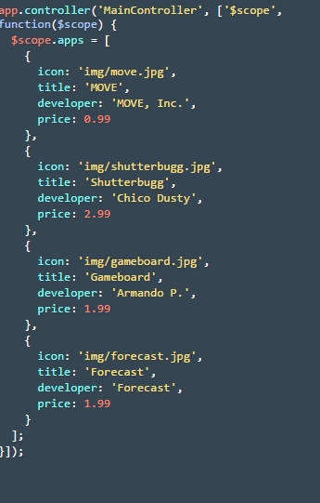

ng-src

Dans le fichier MainController.js nous avons créer un nouveau Controller qu'on appelle MainController. Un Controller gère les informations de App, ici on la propriété titre, pour stocker une chaine de carractère et l'attacher a la variable $scope

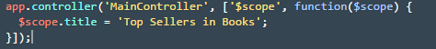

Ensuite dans l'index html nous avons ajouter

<div class="main" ng-controller="MainController"> comme ng-app,ng-controller est une directive qui defini le controller scope. Ça signifie que les propriétés attaché à $scope dans le MainController deviens utliisable dans <div class="main">

A l'intérieur de <div class="main"> nous avons accès a $scope.title en utilisant {{ title }}
On appelle cela une expression, Les expressions sont utilisées pour afficher des valeurs sur la page

La valeur de title est afficher qu'on on appelle la view dans le navigateur

Ajout d'un object a un controller
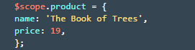

Appel d'un objet dans la vue

Fonctionnement currency

Angular prend la valeur de product.price
il envoie se numéro dans le philtre currency, le symbole pipe ( | ) prend la sortie de gauche et la "canalise" vers la droite. Il faut bien avoir l'image d'un philtre pour comprendre.

La filtre sort un "currency" formatée avec le signe $ et les décimales correcte

Utilisation du philtre :
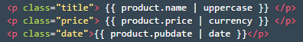

Création d'une fonction dans un objet
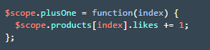

Ensuite on l'applique dans notre html de cette façon

( On utilise la directive ng-click )

Quand la class " like " de <p> est cliqué, ng-click dit a angular d'exécuter la fonction plusOne() qui est dans le controller.

La fonction plusOne() récupère l'index du produit qui a été cliqué et lui ajoute 1 au produit like

Plus sur les directives ( Dynamisme ) :

https://www.codecademy.com/fr/courses/learn-angularjs/lessons/directives/exercises/directives-directives-i?action=lesson_resume

https://www.codecademy.com/courses/learn-angularjs/lessons/directives/exercises/directives-directives-ii?action=lesson_resume

( Plus de compréhension neccessaire )

Pourquoi il est utile de créer nos propre directive :

- Le confort de lecture :
Les directives vous permettent d'écrire du HTML expressif. En regardant vous pouvez comprendre le comportement de l'application juste en lisant le HTML.

- La réutilisation :

Directives let you create self-contained units of functionality. We could easily plug in this directive into another AngularJS app and avoid writing a lot of repetitive HTML.

- Route

Dans le dossier app.js dans la méthode app.config(), on utilise $routeProvider d'angular pour créer nos routes.

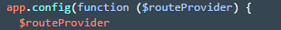

On utilise .when() pour passer l'url vers le controller

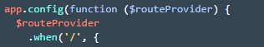

On lui dit quel controller utilisé
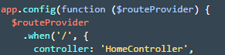

et un lien vers la page html
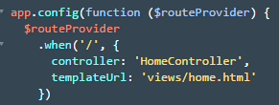

Sinon on le redirige vers ...
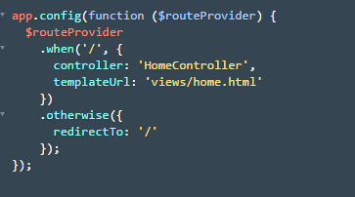

Mot clef :

Un module contient les différent composant d'une application AngularJs

Un controller gère les information de l'application

Une expression affiche les valeurs sur la page ( Sur la view )

Un filtre formate la valeur d'une expression. ( Comme au dessus, le format date, le format uppercase ou currency )

